Приложение № 2 к решению Обнинского городского Собрания «О внесении изменений в Правила благоустройства и озеленения территории муниципального образования «Город Обнинск», утвержденные решением Обнинского городского Собрания от 24.10.2017 № 02-33» от 24.12.2019 № 02-61

Приложение № 27 к Правилам благоустройства и озеленения территории муниципального образования «Город Обнинск», утвержденным решением Обнинского городского Собрания от 24.10.2017 № 02-33

СХЕМА
ГРАНИЦ ПРИЛЕГАЮЩИХ ТЕРРИТОРИЙ К ЗДАНИЯМ, СТРОЕНИЯМ,
СООРУЖЕНИЯМ, ЗЕМЕЛЬНЫМ УЧАСТКАМ С РАСПОЛОЖЕННЫМИ
НА НИХ ЗДАНИЯМИ (СТРОЕНИЯМИ, СООРУЖЕНИЯМИ)
В МИКРОРАЙОНЕ № 27 ГОРОДА ОБНИНСКА 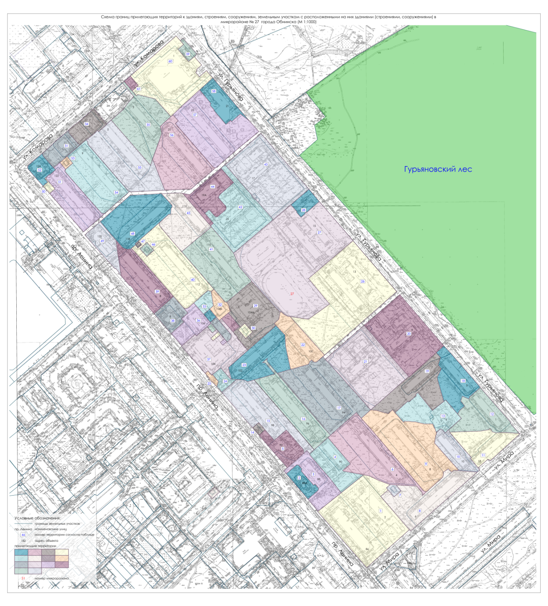

Описание схемы границ прилегающих территорий к зданиям,
строениям, сооружениям, земельным участкам с расположенными
на них зданиями (строениями, сооружениями) в микрорайоне
№ 27 города Обнинска

N п.п. | Адрес объекта | Кадастровый номер земельного участка | Кадастровый номер здания (строения, сооружения) | Площадь прилегающей территории, кв. м
1 | г. Обнинск, пр. Ленина, д. 86 | 40:27:030201:3849;  40:27:030201:3 | - | 768
2 | г. Обнинск, пр. Ленина, д. 88а | 40:27:030201:24 | - | 1132
3 | г. Обнинск, пр. Ленина, д. 88 | 40:27:030201:103 | - | 2383
4 | г. Обнинск, пр. Ленина, д. 90 | 40:27:030201:93 | - | 2558
5 | г. Обнинск, пр. Ленина, д. 92 | 40:27:030201:97 | - | 754
6 | г. Обнинск, ул. Мира, д. 4 | 40:27:030201:113 | - | 3304
7 | г. Обнинск, ул. Мира, д. 4 | 40:27:030201:74 | - | 256
8 | г. Обнинск, ул. Мира, д. 6 | 40:27:030201:108 | - | 3255
9 | г. Обнинск, ул. Мира, д. 8 | 40:27:030201:111 | - | 6555
10 | г. Обнинск, ул. Мира, д. 10 | 40:27:030201:105 | - | 459
11 | г. Обнинск, ул. Мира, д. 12 | 40:27:030201:107 | - | 2090
12 | г. Обнинск, ул. Гурьянова, д. 1 | 40:27:030201:112 | - | 3937
13 | г. Обнинск, ул. Гурьянова, д. 3 | 40:27:030201:88 | - | 2513
14 | г. Обнинск, пр. Ленина, д. 98 | 40:27:030201:20 | - | 170
15. | г. Обнинск, пр. Ленина, д. 98 | 40:27:030201:101 | - | 3993
16. | г. Обнинск, пр. Ленина, д. 96 | 40:27:030201:102 | - | 1665
17. | г. Обнинск, пр. Ленина, д. 94 | 40:27:030201:4 | - | 6846
18 | г. Обнинск, ул. Гурьянова, д. 5 | 40:27:030201:115 | - | 2435
19 | г. Обнинск, ул. Гурьянова, д. 7 | 40:27:030201:120 |  | 4173
20 | г. Обнинск, ул. Гурьянова, д. 9 | 40:27:030201:35 | - | 0
21. | г. Обнинск, ул. Гурьянова, д. 11 | 40:27:030201:89 | - | 4281
22. | г. Обнинск, пр. Ленина, д. 100 | 40:27:030201:106 | - | 2017
23. | г. Обнинск, пр. Ленина, д. 102 | 40:27:030201:100 | - | 2703
24 | г. Обнинск, пр. Ленина, д. 98б | 40:27:030201:82 | - | 410
25 | г. Обнинск, пр. Ленина, 104 | - | - | 0
26 | г. Обнинск, ул. Гурьянова, д. 13 | 40:27:030201:34 | - | 4850
27 | г. Обнинск, ул. Гурьянова, д. 15 | 40:27:030201:38 | - | 516
28 | г. Обнинск, ул. Гурьянова, д. 15 | 40:27:030201:36 | - | 0
29 | г. Обнинск, пр. Ленина, д. 104в | 40:27:030201:81 | - | 1162
30 | г. Обнинск, пр. Ленина, д. 102 | 40:27:030201:75 | - | 284
31 | г. Обнинск, ул. Комарова, д. 11 | 40:27:030201:122 | - | 1170
32 | г. Обнинск, пр. Ленина, д. 104 | 40:27:030201:76 | 40:27:030201:3823 | 809
33 | г. Обнинск, пр. Ленина, д. 104 | 40:27:030201: 63 | - | 640
34 | г. Обнинск, ул. Комарова, д. 7 | 40:27:030201:123 | - | 1260
35 | г. Обнинск, ул. Комарова, д. 3 | 40:27:030201:121 | - | 4479
36 | г. Обнинск, пр. Ленина, д. 106 | 40:27:030201:1 |  | 1090
37 | г. Обнинск, пр. Ленина, д. 104 | 40:27:030201:3260 | - | 1475
38 | г. Обнинск, пр. Ленина, д. 108 | 40:27:030201:92 | - | 981
39 | г. Обнинск, пр. Ленина, д. 114 | 40:27:030201:99 | - | 2095
40 | г. Обнинск, пр. Ленина, д. 112 | 40:27:030201:96 | - | 5337
41 | г. Обнинск, пр. Ленина, д. 110 | 40:27:030201:91 | - | 3641
42 | г. Обнинск, ул. Гурьянова, д. 19 | 40:27:030201:79 | - | 2230
43 | г. Обнинск, ул. Гурьянова, д. 17 | 40:27:030201:42 | - | 1665
44 | г. Обнинск, ул. Гурьянова, д. 19а | 40:27:030201:78 | - | 706
45 | г. Обнинск, пр. Ленина, д. 116 | 40:27:030201:95 | - | 3029
46 | г. Обнинск, пр. Ленина, д. 114 | 40:27:030201:73 | - | 263
47 | г. Обнинск, пр. Ленина, д. 118 | 40:27:030201:64 | - | 20
48 | г. Обнинск, Ленина, д. 118 | 40:27:030201:94 | - | 3876
49 | г. Обнинск, пр. Ленина, д. 120 | 40:27:030201:3278 | - | 827
50 | г. Обнинск, пр. Ленина, д. 122а | 40:27:030201:7 | - | 142
51 | г. Обнинск, пр. Ленина, д. 122 | 40:27:030201:98 | - | 1801
52 | г. Обнинск, пр. Ленина, д. 86 | 40:27:030201:33 | - | 454
53 | г. Обнинск, пр. Ленина, д. 122 | 40:27:030201:72 | - | 219
54 | г. Обнинск, ул. Комарова, д. 9 | 40:27:030201:110 | - | 2758
55 | г. Обнинск, ул. Комарова, д. 5 | 40:27:030201:119 | - | 5186
56 | г. Обнинск, ул. Гурьянова, д. 25 | 40:27:030201:109 | - | 4129
57. | г. Обнинск, ул. Гурьянова, д. 23 | 40:27:030201:114 | - | 6748
58. | г. Обнинск, ул. Гурьянова, кв. 21 | 40:27:030201:11 | - | 0
59 | г. Обнинск, ул. Комарова, д. 1б | 40:27:030201:48 | - | 255
60 | г. Обнинск, ул. Комарова, д. 1 | 40:27:030201:3860 | - | 2315
61 | г. Обнинск, ул. Комарова, д. 1 | 40:27:030201:3157 | - | 0

